附件1
天津商业大学2022届毕业生生源信息

一、学校简介
天津商业大学原名天津商学院，由国家商业部和天津市人民政府于1980年创建。1998年学校实行中央与地方共建、以地方管理为主的管理体制。2007年学校更名为天津商业大学。
学校位于天津市北辰区光荣道409号，在校生2.29万余人，设有机械工程学院、经济学院、管理学院、会计学院、生物技术与食品科学学院、法学院、公共管理学院、马克思主义学院、外国语学院、理学院、信息工程学院、国际教育合作学院、艺术学院、高职与继续教育学院14个学院和大学外语教学部、基础课教学部、体育教学部3个教学部。现有59个本科专业（方向），11个硕士学位授权一级学科点，12个专业硕士学位类别。学校具有推荐优秀应届本科毕业生免试攻读研究生资格，以及港澳台研究生招生资格和同等学力人员申请硕士学位授予权。
学校坚持以学科建设为龙头，经济学、管理学、工学、法学、文学、理学、艺术学等学科门类协调发展，相互支撑，具有鲜明的商科特色。动力工程及工程热物理学科入选天津市一流学科建设名单，冷链物流、现代服务业学科群入选天津市特色学科群建设名单。
学校全面贯彻党的教育方针，坚持立德树人根本任务，秉承“育经世之商才，授致用之术业”的办学理念，以“笃学 弘毅 明德 济世”为校训，立足区域性、应用型、商科特色的办学定位，坚持创新发展、协调发展、内涵发展、特色发展、转型发展、开放发展，建设商科特色鲜明、对接社会需求的高水平大学，服务经济社会发展。
我校2022届毕业生共计5843人，其中，研究生599人，本科5244人（含联合培养127人）。

二、2022届本科毕业生生源信息
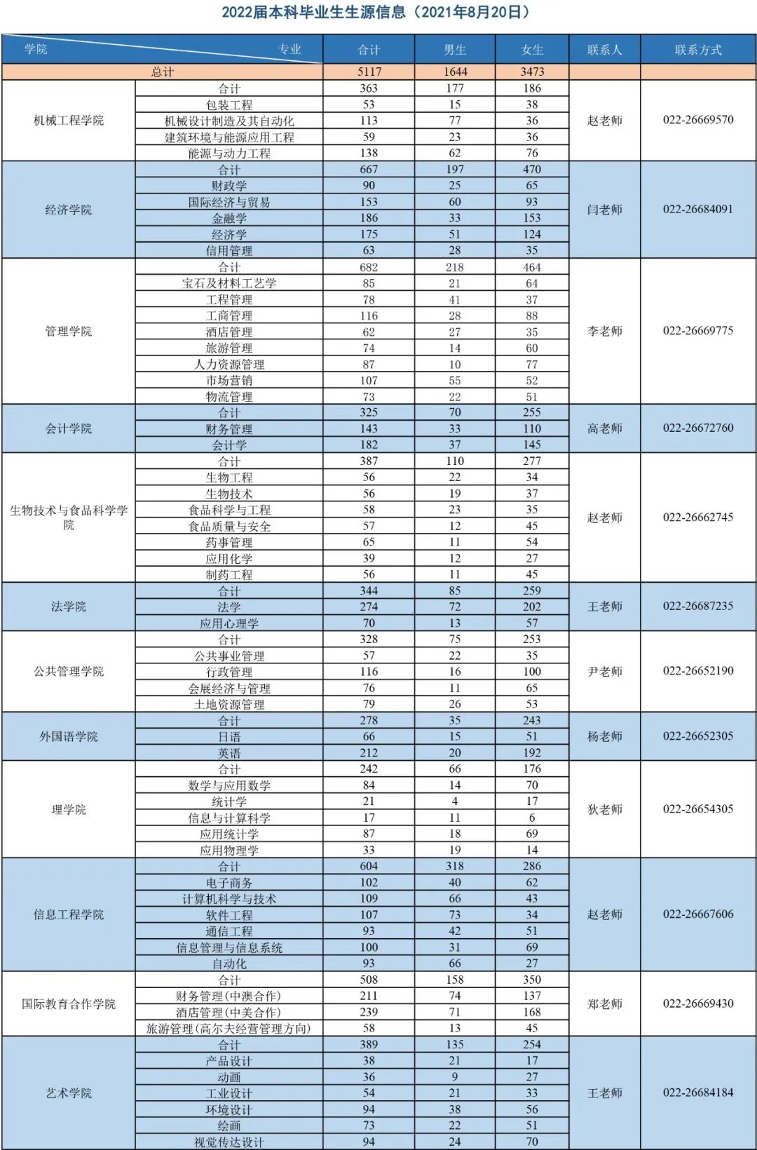

三、2022届毕业研究生生源信息
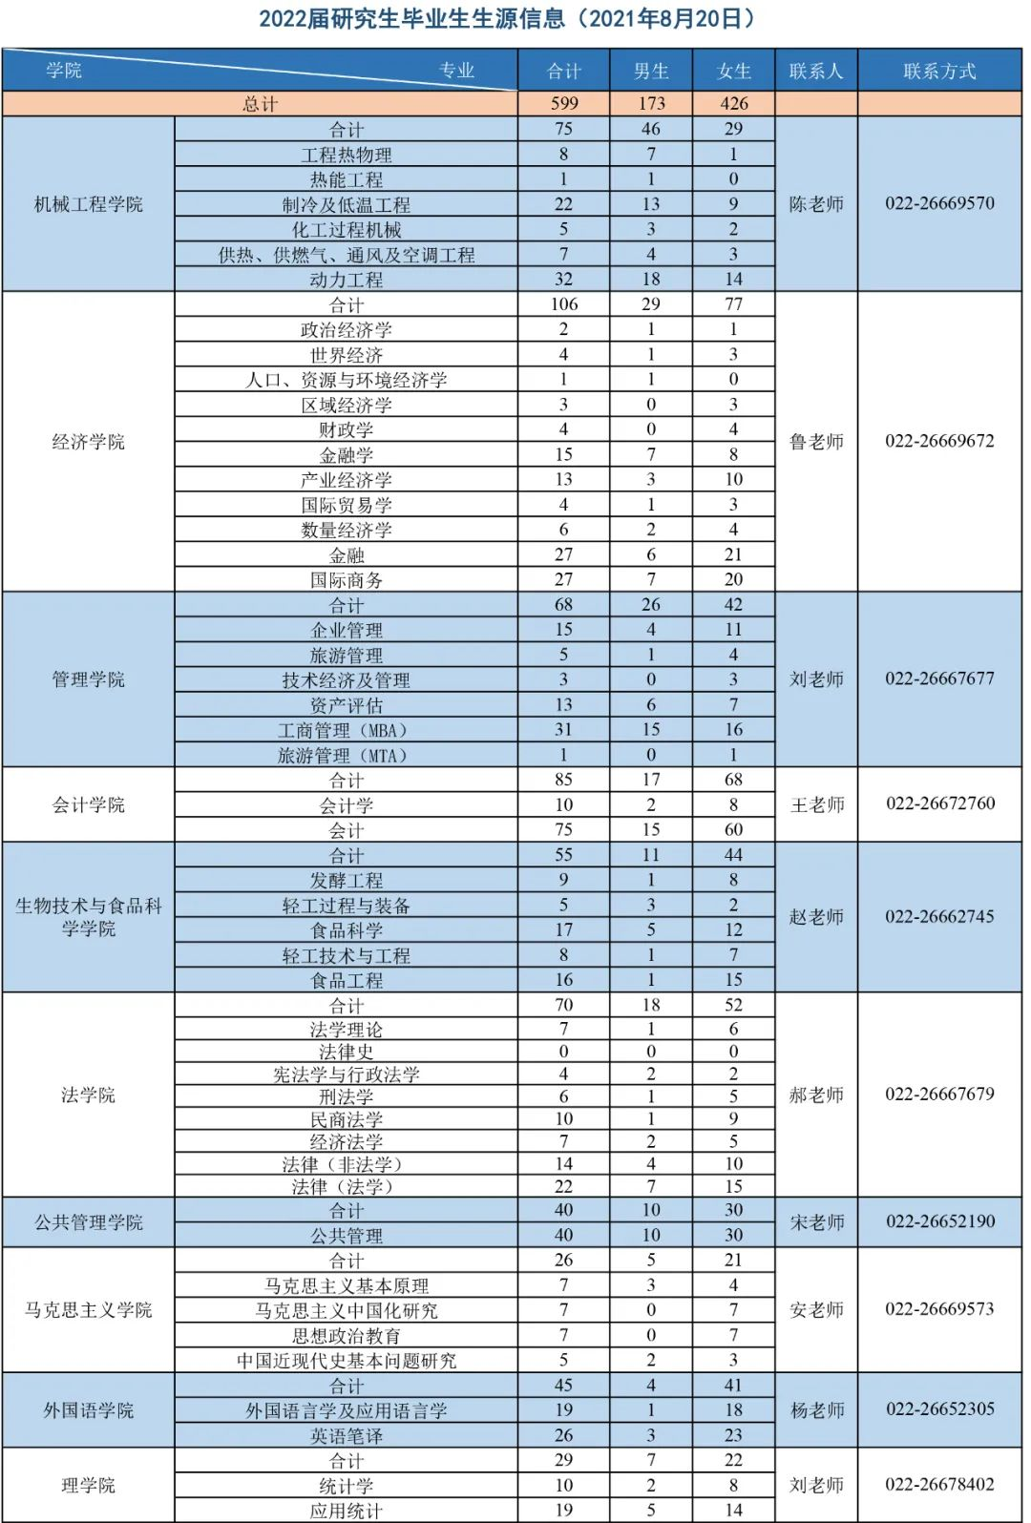

四、结束语
天津商业大学学生就业指导中心衷心感谢各招聘单位对我校毕业生就业工作给予的大力支持，同时，希望与各招聘单位继续保持友好的合作关系！也热烈欢迎各招聘单位走进商大，广纳贤才。
五、联系方式
联系人：郭老师
联系电话：022-26675719
联系邮箱：26651015@163.com
就业中心地址：天津市北辰区光荣道409号天津商业大学学生工作办公楼一楼110室

